Учреждение образования
«БЕЛОРУССКИЙ ГОСУДАРСТВЕННЫЙ ТЕХНОЛОГИЧЕСКИЙ
УНИВЕРСИТЕТ»

Факультет информационных технологий
Кафедра информационных систем и технологий
Специальность 1-40 05 01 «Информационные системы и технологии»
Специализация 1-40 05 01 03«Информационные системы и технологии»

ПОЯСНИТЕЛЬНАЯ ЗАПИСКА
КУРСОВОЙ РАБОТЫ

по дисциплине «Администрирование информационных систем и веб-порталов».

Тема «Администрирование веб-приложения “Сервис для учета времени” и его развертывание при помощи Docker ».

Исполнитель
студент 4 курса 1 группы
(подпись) (инициалы, фамилия)

Руководитель
ст. преподаватель
(подпись) (инициалы, фамилия)

Курсовая работа защищена с оценкой

Руководитель
ст. преподаватель
(подпись) (инициалы, фамилия)

Минск 2023
Оглавление
Введение 5
1 Установка программного обеспечения Docker 6
2 Развёртывание приложение на базе Docker 9
3 Руководство пользователя 10
Заключение 11
Список литературы 12
ПРИЛОЖЕНИЕ А 13

Введение
В данном курсовом проекте мы сосредоточимся на администрировании веб-приложения "Сервис для учета времени" и его развертывании при помощи Docker.
Docker - это открытая платформа, предоставляющая автоматизированные инструменты для развертывания и управления приложениями в контейнерах. Контейнеры Docker являются изолированными и легковесными окружениями, содержащими все необходимое для работы приложений: код, системные инструменты, библиотеки и настройки.
Основные преимущества использования Docker включают:
- Портабельность: Контейнеры Docker могут быть запущены на любой платформе, где установлен Docker, без необходимости изменения кода или конфигурации приложения. Это обеспечивает высокую степень портабельности и гибкости при развертывании приложений.
- Изолированность: Docker обеспечивает изоляцию между приложениями и хост-системой, позволяя запускать несколько приложений на одном хосте без вмешательства и конфликтов.
- Масштабируемость: С помощью Docker можно горизонтально масштабировать приложения, запуская несколько экземпляров контейнеров и управляя ими с помощью оркестраторов, таких как Docker Swarm или Kubernetes.
- Удобство использования: Docker предоставляет простой и понятный интерфейс для развертывания, управления и мониторинга контейнеров. Благодаря обширному сообществу пользователей можно легко найти информацию и решить возникающие проблемы.
В рамках данного курсового проекта мы исследуем использование Docker для развертывания веб-приложения "Сервис для учета времени". Мы рассмотрим процесс создания контейнеров, настройки окружения выполнения и настройки сети для обеспечения доступности приложения. Кроме того, мы изучим методы мониторинга и масштабирования приложения с использованием Docker.

Установка программного обеспечения Docker
Для установки Docker рекомендуется использоватьWSL2, так как она быстрее чем Hyper-V. WSL 2 (Windows Subsystem for Linux 2) представляет собой инновационное средство, внедренное в операционную систему Windows, позволяющее пользователям выполнять линуксовые приложения и использовать Linux-командную строку прямо в среде Windows.
Для установки WSL2 необходимо включить технологию виртуализации (Virtualization Technology) или подобную в настройках BIOS. Включить «Подсистема Windows для Linux» и «Платформа виртуальной машины» в Компонентах Windows, как изображено на рисунке 1.1.
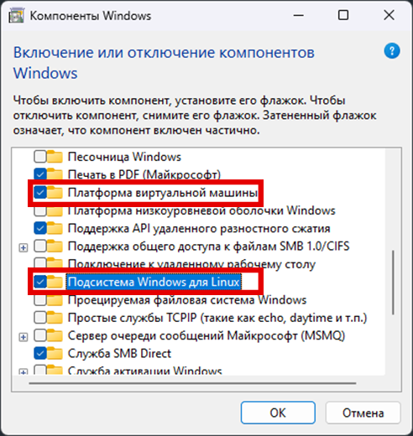
Рисунок 1.1 – Компоненты Windows
После чего необходимо перезагрузить операционную систему и в Windows Powershell ввести команду «wsl --set-default-version 2», для установки второй версии WSL значением по умолчанию.
После чего необходимо скачать установочный файл Docker Desktop с официального сайта Docker (рис 1.2).
Рисунок 1.2 – Страница загрузки Docker
После завершения загрузки, необходимо запустить установщик Docker Desktop. В Windows это будет исполняемый файл .exe.
Установщик Docker представлен ниже на рисунке 1.3.
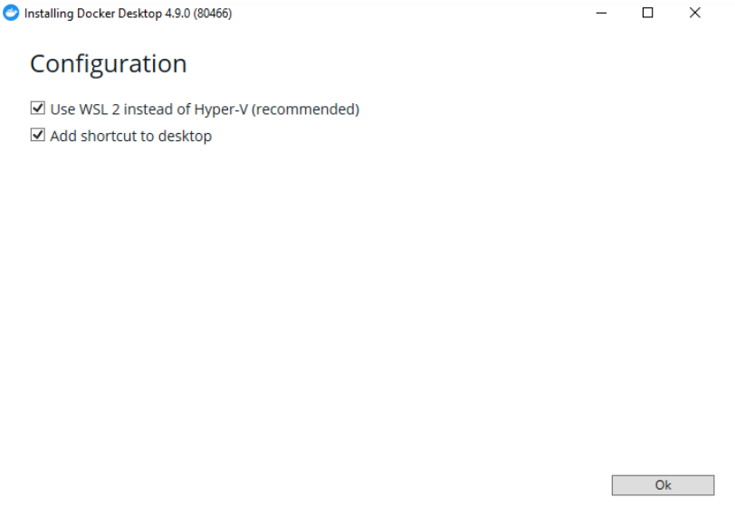
Рисунок 1.3 – Установщик Docker
Далее для установки нужно просто следовать инструкциям установщика.
В процессе установки Docker Desktop может быть предложено войти в свою учетную запись Docker или создать новую. Нужно выбрать соответствующую опцию и ввести необходимые данные, если требуется.
Процесс установки Docker Desktop представлен на рисунке 1.3 ниже.
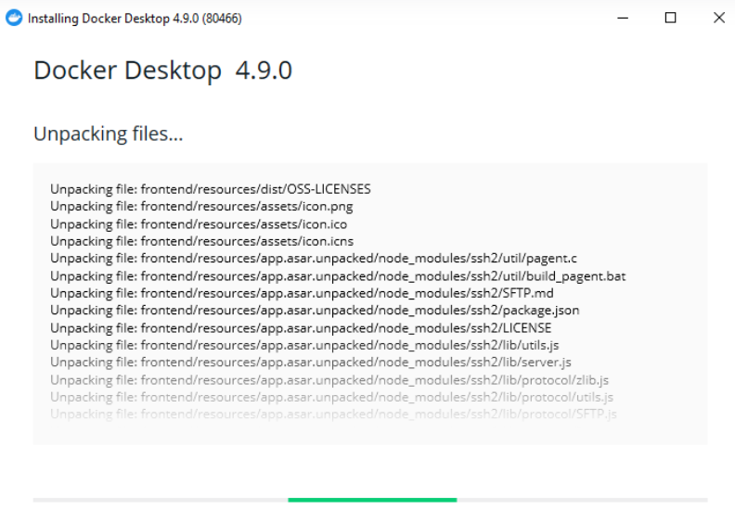
Рисунок 1.4 – Процесс установки Docker Desktop
По завершении установки Docker Desktop автоматически запустится. В Windows можно найти иконку Docker в системном трее, щелкнув на которую можно открыть Docker Desktop.
После запуска Docker Desktop у вас будет доступ к интерфейсу управления Docker и командной строке Docker.

Интерфейс Docker Desktop представлен на рисунке 1.5 ниже.
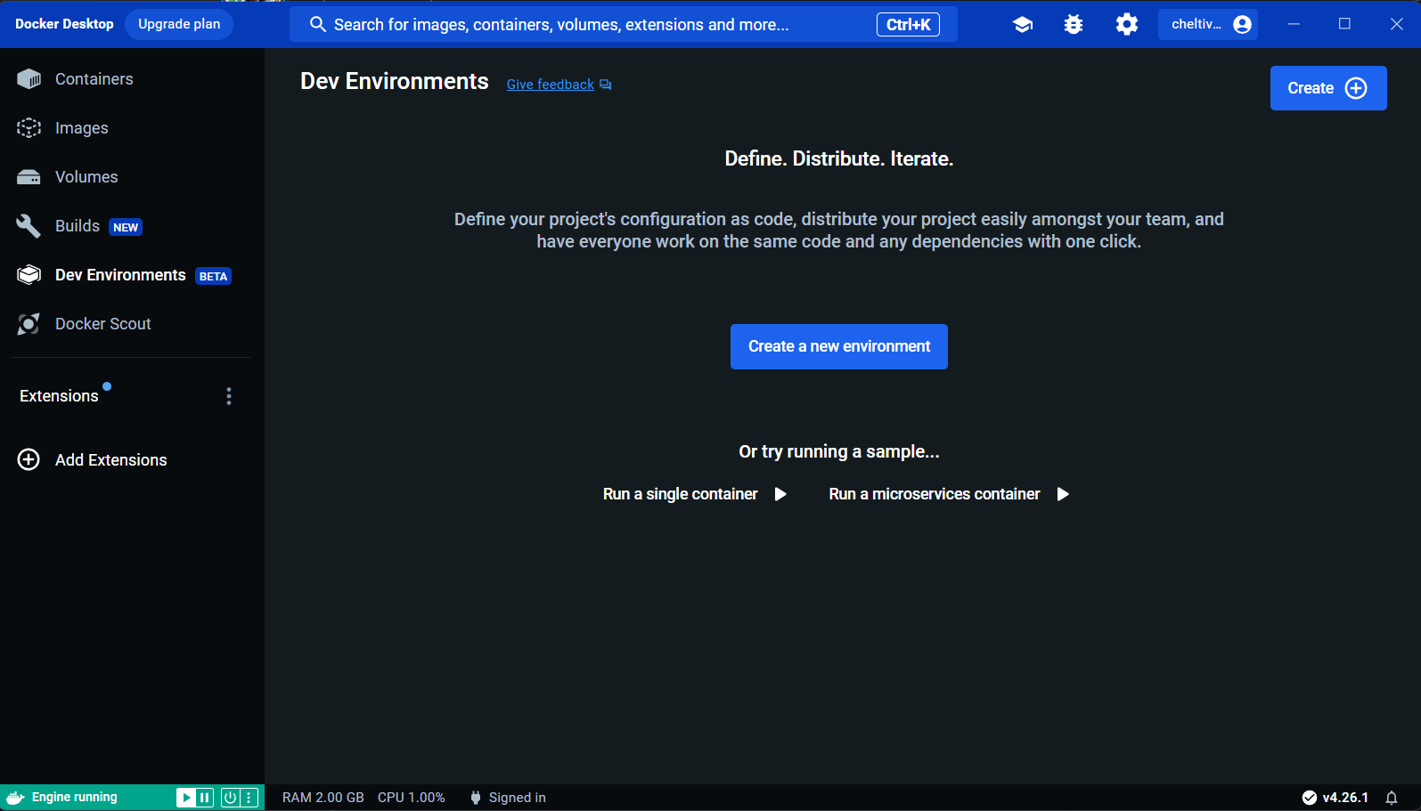
Рисунок 1.5 – Интерфейс Docker Desktop
Так же стоит проверить настройки Docker engine в меню «Settings» (рис. 1.6) приложения Docker Desktop и удостовериться что включен WSL 2, после чего установку докер можно считать успешной.
Рисунок 1.6 – Меню настроек в Docker Desktop

Развёртывание приложение на базе Docker
В проекте был создан Dockerfile для клиентского приложения с использованием Node.js. Этот файл определяет шаги для построения Docker-образа, включая установку зависимостей и конфигурацию окружения. преставленым в листинге 2.1.
FROM node:14
# Устанавливаем рабочую директорию внутри контейнера
WORKDIR /usr/src/app
# Копируем зависимости и файлы проекта в контейнер
COPY package*.json ./
# Устанавливаем зависимости
RUN npm install
# Копируем остальные файлы приложения
COPY . .
# Определяем команду для запуска приложения
CMD ["npm", "start"]
Листинг 2.1 – DockerFile клиентской части приложения
Для создания Docker-образов и запуска контейнеров приложением выполнены следующие команды:
Сборка Docker-образа: «docker build -t имя_образа ./путь _приложению».
Запуск Docker-контейнера: «docker run -p 3000:3000 имя_образа».
Для всех частей используются собственные названия и порты. Листинг dockerfile для базы данных и серверной части приложения представлены в Приложении А.
Для объединения и запуска нескольких контейнеров в одном используется файл docker-compose, представленный в Приложении А. Отображение контейнеров в Docker Desktop представлено на рисунке 2.2
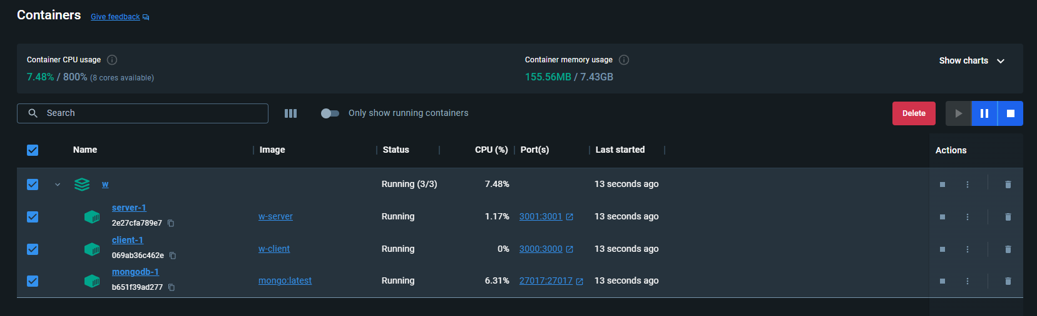
Рисунок 2.2 – Интерфейс страницы контейнеров

Руководство пользователя
Для доступа к странице администрирования, необходима отдельная авторизация, страница авторизации отображена на рисунке 3.1.

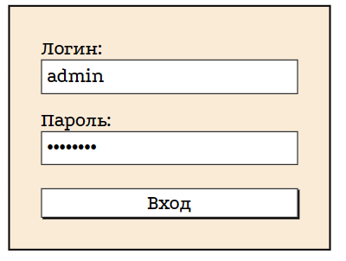
Рисунок 3.1 – Страница авторизации администратора
После успешной авторизации в аккаунт с правами администратор, попадаем на страницу администрирования, представленная на рисунке 3.2. На этой странице есть возможность редактирования пользователей, блокировки их путем редактирования статуса.
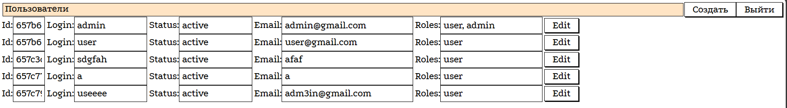
Рисунок 3.2 – Страница администрирования
. Также на этой странице есть возможность вызова формы для создания пользователей с выдачей прав доступа.
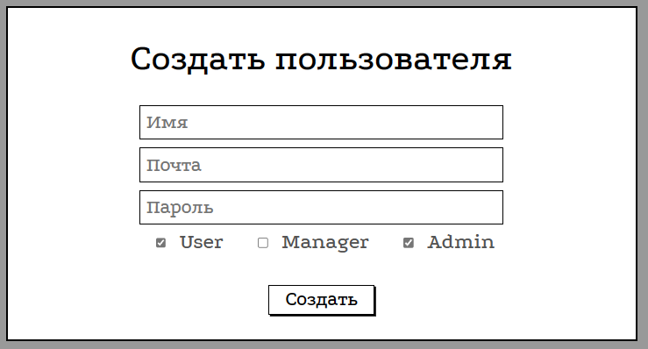
Рисунок 3.3 – Форма создания пользователя

Заключение
В ходе выполнения данного курсового проекта был изучен процесс установки и настройки Docker, мощного инструмента для контейнеризации приложений. Docker обеспечивает изолированное и эффективное выполнение приложений, а также упрощает процессы разработки, тестирования и развертывания.
В рамках курсового проекта были рассмотрены основные шаги по установке Docker на выбранной платформе, а также поднятие проекта в контейнере. Были освоили основные команды Docker CLI, создан Dockerfile для определения настроек контейнера и использовали Docker Compose для управления многоконтейнерными приложениями.
Также был рассмотрен процесс сборки и запуска контейнеров, а также объединение нескольких сервисов в единое приложение с использованием Docker Compose. Это позволяет легко масштабировать и управлять различными компонентами приложения.
В результате выполнения курсового проекта мы приобрели практические навыки работы с Docker, что может быть полезным в профессиональной деятельности в области разработки и системного администрирования. Полученные знания о контейнеризации помогут улучшить процессы разработки и поддержки приложений, делая их более гибкими, масштабируемыми и легко управляемыми.

Список литературы
- Руководство по Docker [Электронный ресурс]. – Режим доступа: https://habr.com/ru/company/ruvds/blog/450312//. – Дата доступа: 26.11.2023.
- Docker Hub [Электронный ресурс]. – Режим доступа: https://hub.docker.com//. – Дата доступа: 04.12.2023.

ПРИЛОЖЕНИЕ А
Листинг Dockerfile для сервера
# Используем базовый образ Node.js
FROM node:14

# Устанавливаем рабочую директорию внутри контейнера
WORKDIR /usr/src/server

# Копируем зависимости и файлы проекта в контейнер
COPY package*.json ./

# Устанавливаем зависимости
RUN npm install

# Копируем остальные файлы сервера
COPY . .

# Определяем порт, на котором будет работать сервер
EXPOSE 3001

# Определяем команду для запуска сервера
CMD ["npm", "start"]

Листинг Dockerfile для базы данных Mongodb

# Используем официальный образ MongoDB
FROM mongo:latest

# Опционально: копируем исходные данные в контейнер
# COPY ./data /data/db

# Определяем порт, который будет открыт для внешнего доступа
EXPOSE 27017

# Определяем команду для запуска MongoDB
CMD ["mongod"]

Листинг docker-compose

version: '3'
services:
client:
build:
context: ./client
dockerfile: Dockerfile
ports:
- '3000:3000'
env_file:
- ./.env
server:
build:
context: ./app
dockerfile: Dockerfile
ports:
- '${SERVER_PORT}:${SERVER_PORT}'
env_file:
- ./.env
mongodb:
image: mongo:latest
volumes:
- C:/data/db:/data/db
ports:
- "27017:27017"

